我们公司固定电话：0315-3265125

手机：13582929527

公司邮箱：[hebeiruichengsi@re-trans.com.cn](mailto:hebeiruichengsi@re-trans.com.cn)

公司微信公众号：河北瑞程思科技有限公司

产品分类：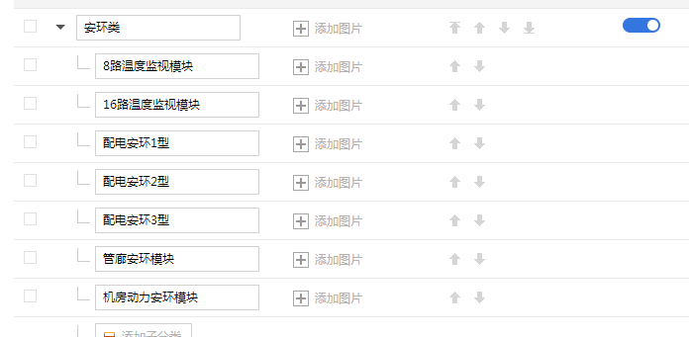

按照上面的图分类，我把字打好，你直接复制就行，安环类{8路温度监视模块，16路温度监视模块，配电安环1型，配电安环2型，配电安环3型，管廊安环模块，机房动力安环模块}

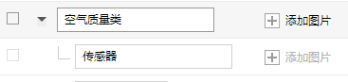

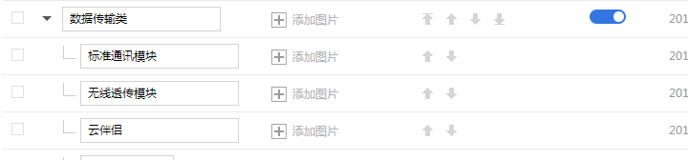

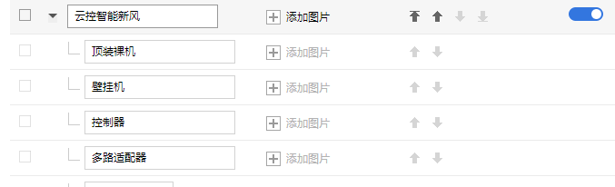

下面传感器都在安环分类下面

1、温湿度传感器

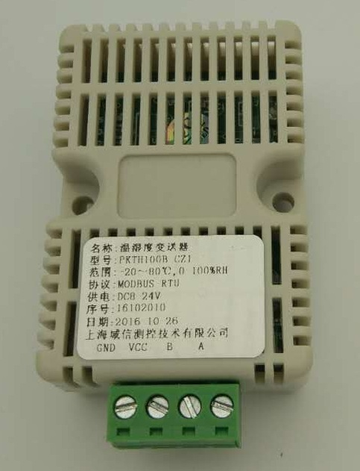

安装位置：安装在配电柜内或者安装在配电室墙上。

产品概述：用于检测配电室或者配电柜的环境温度、湿度，信号通过RS485通讯电缆上传给配电安环模块，性能可靠，精度高，年漂移小，响应速度快，。

2、浸水传感器

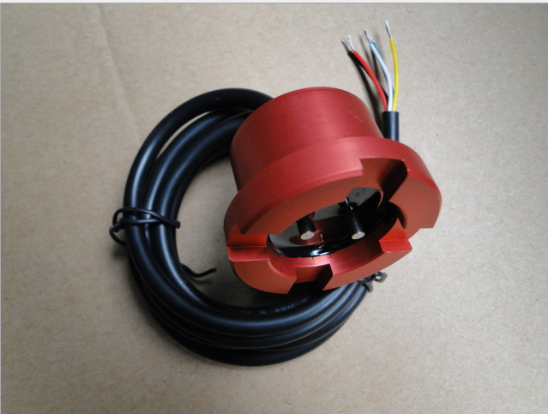

安装方式：通过专用线缆固定卡扣固定在待测表面上，卡扣可以粘接也可通过螺钉固定安装。

产品概述：探测线缆浸水后阻值发生变化，通过水浸开关测量阻值，进行积水的探测，漏水线缆的螺旋结构设计不仅可以减少环境电磁干扰降低误报率，还大大提高了线缆的强度及使用寿命。

3、感烟探测器

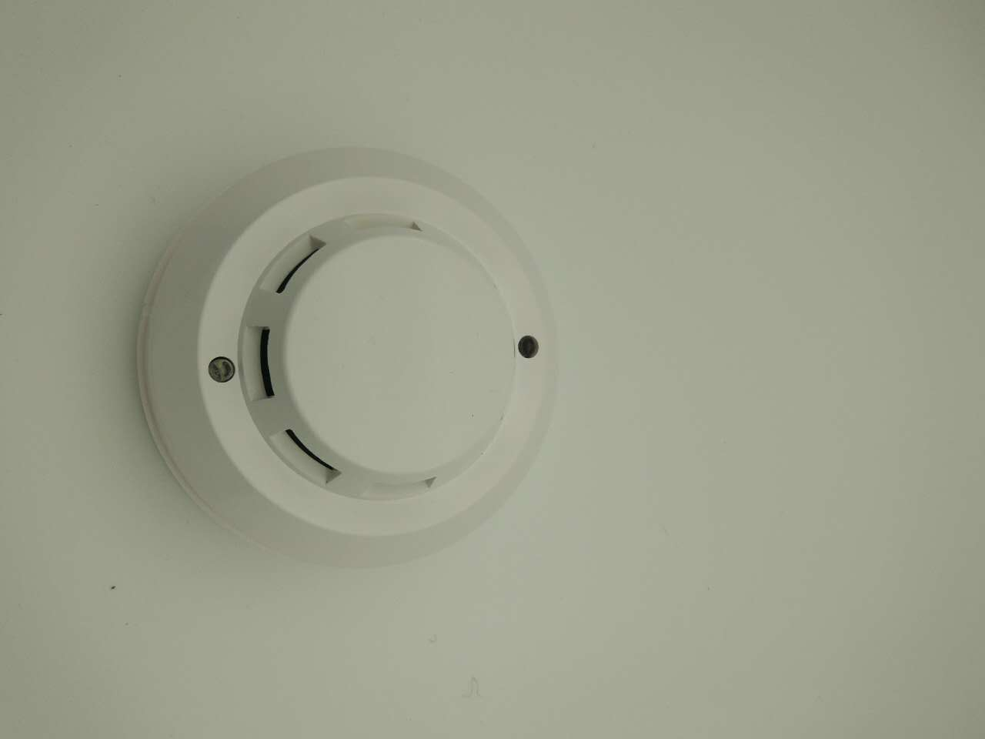

安装位置：安装在配电室的房顶，或者配电柜的顶部。

产品概述：探头根据感应烟雾颗粒的原理来工作，采用独特的结构设计以及光电信号处理技术，具有防尘、防虫、抗外界光线干扰等功能，从设计上保证了产品的稳定性。本产品对缓慢阴燃或明燃产生的可见烟雾，有教好的反应。鉴于电容器组的老化易燃的特性，安装此设备能及时发现故障，及时处理故障，把损失降低到最小。

4、热释电人体探头

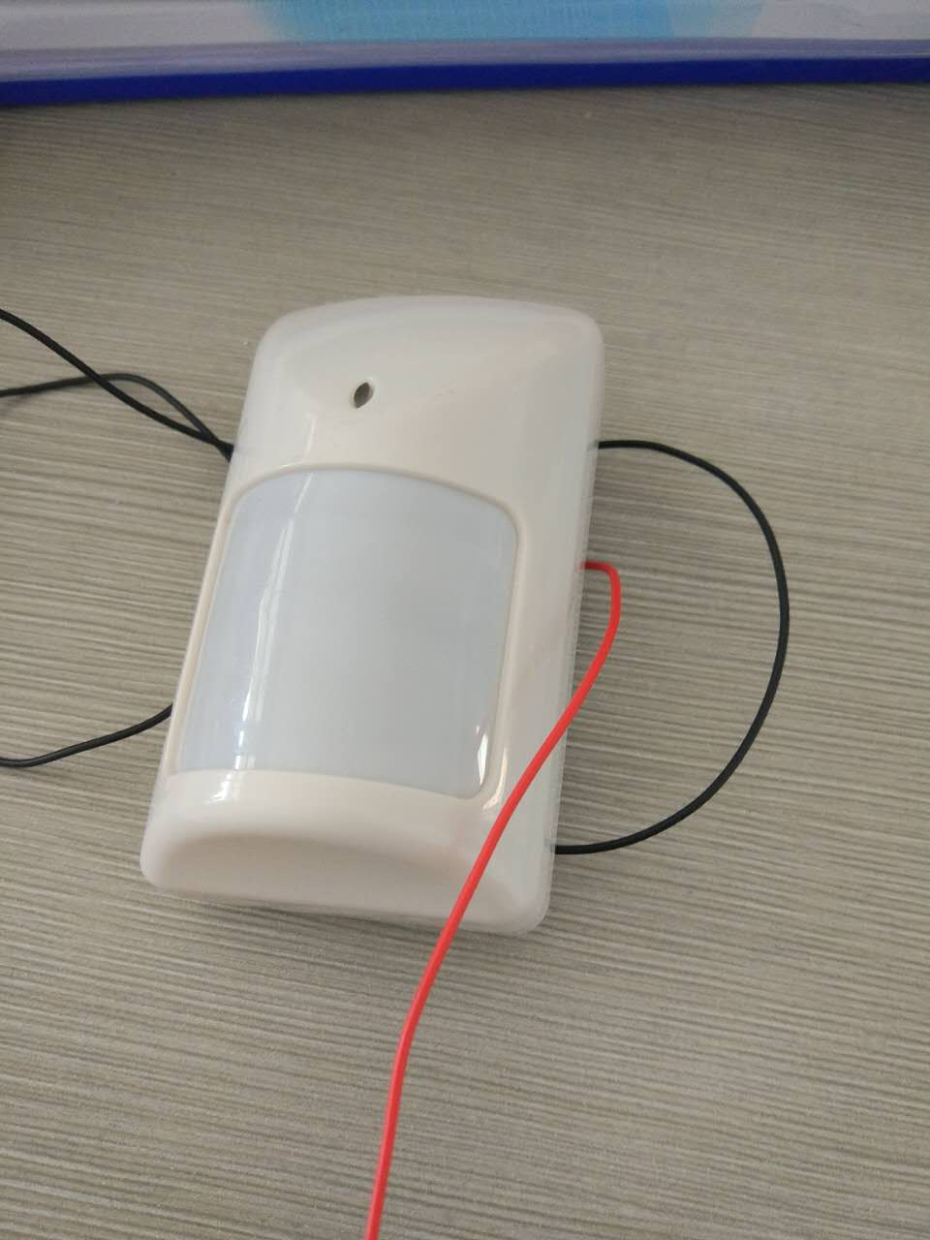

产品概述：红外探测器一旦探测到有物体入侵时，红外线报警器就会马上把报警入侵的信号用传输到配电安环模块。PC端当收到报警信号后，与此同时会马上显示报警防区，显示入侵的具体位置，把时间自动记录下来。

5、断相与保护继电器

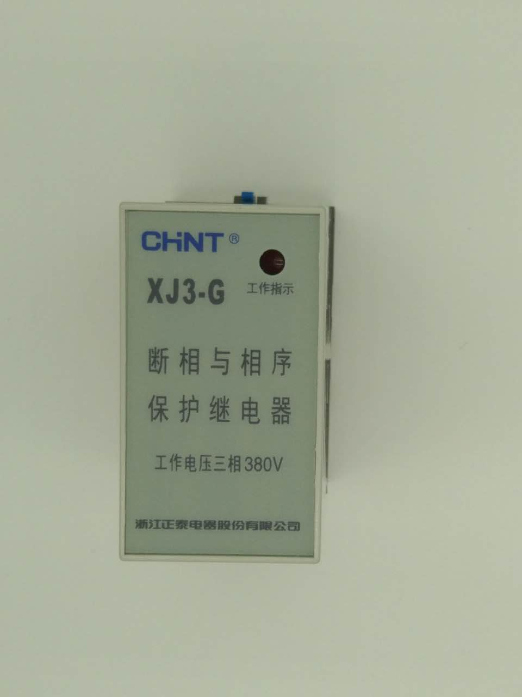

安装方式：卡轨式

产品概述：断相器用于380V的电力系统中，作线路的断相、相序、三相电压不平衡故障状态的保护控制之用，采用380V供电，有常开常闭继电器输出端。

6、门磁

产品概述：门磁开关传感器实际上是一个干簧管，干簧管由两个靠得很近的金属弹簧片组成。两个金属片为软磁性材料，当干簧管靠近磁场时，金属片被磁化，相互吸引、接触，当干簧管远离磁场时弹簧片失去磁性，由于弹力的作用两个金属片分开。

7、多功能电力仪表

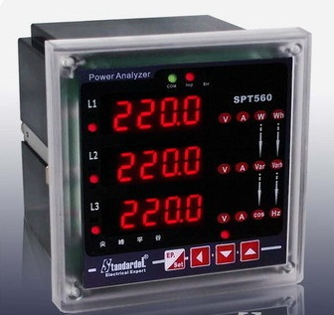

产品概述：采用了最新的微处理和数字信号处理技术，兼具可编程功能、自动化测量、段码液晶显示、电能累加、数字通讯等功能。将数字化、智能化、网络化等集于一身的特性，使测量过程及数据分析处理实现自动化，从而可减少人为失误，并能够全面代表电度表、数显仪表、数据采集器等仪器。可以MODBUS通讯、遥测信号输入等功能。

8、多路温度显示仪

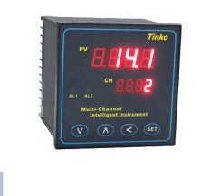

产品概述：多路巡检仪通过多路开关对2~12路输入信号进行切换，逐一巡回测量、显示、报警处理等。本仪表支持多种输入信号同时使用，如：温度传感器（热电偶、热电阻等）、湿度、压力、液位、流量等变送器，实现多物理量在一台仪表上的测量、显示和控制；可与微型打印机组成数据记录、曲线记录系统；还可与数据采集软件组成远程监控系统。

9、无线透传模块（这个在数据传输类分类里面的无线透传模块）

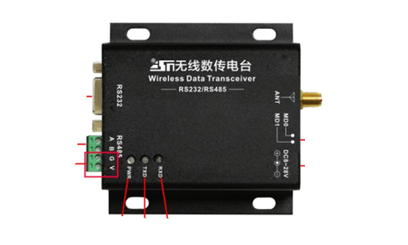

产品概述：TKM01L无线数传TKM01L是一款高速型433MHz数传电台，采用LORA扩频技术，透明传输方式，工作电压范围：DC12~24V。产品可以取代传统的有线连接，在一些不具备现场布线的场合，使用无线数传模块可以方便读取现场仪表数据。

作为透传模块读取仪表数据时，先按照说明设置好模块，然后将其中一台作为集中器连配电安环模块，其余作为采集终端连仪表。